留学本科生教务系统教学任务落实步骤
第一步：登录客户端
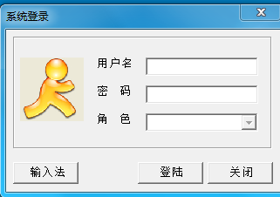
第二步骤：教学计划——院部教学任务安排
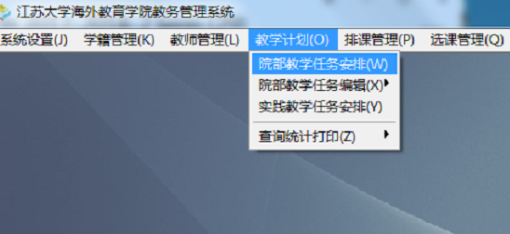
第三步 更改学期并查询
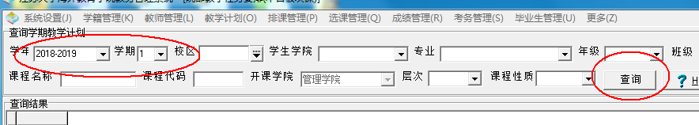
第四步 选择课程——选择班级（双击）——选择教师（可输入教师姓名搜索，双击选择）——创建教学班
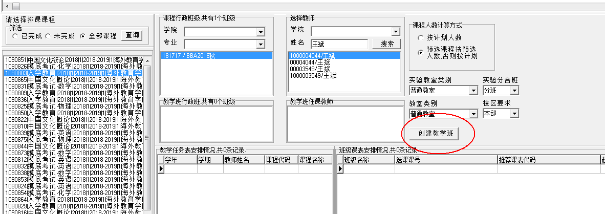
第五步 完成教学任务安排，如需重新安排，右键删除当前课程安排记录，重复前面步骤重新安排。
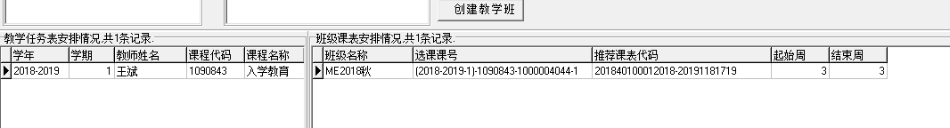
第六步 导出教学任务 教学计划——查询统计打印——院部教学任务输出——设定学期为2018-2019-2——右键导出Excel表，根据2018-2019-2留学本科生教学任务书信息删除不需要信息，增加教师联系方式及安排课表要求后提交。
